presentano
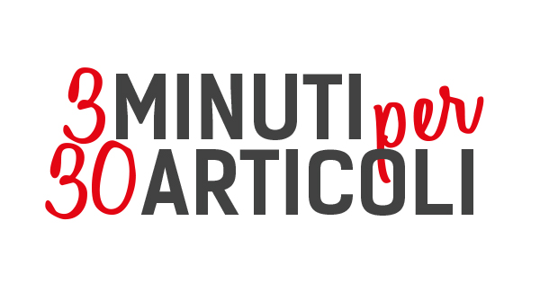
Concorso di videoarte a favore dei diritti umani

Modalità generali di partecipazione al concorso

3 minuti x 30 articoli è un concorso di videoarte, finalizzato alla promozione e alla valorizzazione di videomaker emergenti under 35 anni, con finalità legate alla diffusione della creatività artistica e alla salvaguardia dei diritti umani.
I soggetti promotori del concorso sono DeltArte e Voci per la Libertà.
Al concorso possono partecipare tutti gli artisti emergenti, italiani e non, di età non superiore ai 35 anni, i quali sono invitati a presentare un video della durata massima di 3 minuti che abbia come tematica centrale la Dichiarazione universale dei diritti umani, affrontata in maniera generale oppure prendendo spunto da uno o più dei 30 articoli che la compongono.
Le opere iscritte al concorso vengono quindi caricate nel canale YouTube dedicato affinché il pubblico della rete possa votare il video preferito grazie al metodo delle visualizzazioni (es. 1 visualizzazione = 1 voto).
I primi 10 video finalisti passano infine al vaglio di una giuria di qualità, che sceglie i 3 vincitori, premiati durante la manifestazione Voci per la Libertà - Una canzone per Amnesty 2014, in concomitanza al festival d’arte contemporanea DeltArte 2014.
Modalità di iscrizione

Le iscrizioni si aprono il giorno mercoledì 15 gennaio 2014 alle ore 12,00 e si chiudono il giorno sabato 19 aprile 2014 alle ore 12,00 (termine ultimo di iscrizione, ossia di presentazione della domanda di partecipazione).
Tutti i videomaker possono accedere al concorso 3 minuti x 30 articoli iscrivendosi sul web tramite la compilazione dell’apposito modulo scaricabile e caricando il proprio video con metodo “we transfer” diretto all'indirizzo e-mail segreteria@deltarte.com.
Per partecipare al concorso basta compilare l'apposito modulo di iscrizione, scaricabile dai siti www.deltarte.com e www.vociperlaliberta.it, e caricare il proprio video con metodo “we transfer”, indirizzandolo alla seguente e-mail: segreteria@deltarte.com a partire dal giorno 15 gennaio 2014 alle ore 12,00 (data ufficiale di apertura del concorso) al giorno 19 aprile 2014 alle ore 12,00 (data ultima di partecipazione alla selezione).
I 10 video più votati dal pubblico di internet passano direttamente al vaglio di una giuria specializzata, il cui compito è scegliere i 3 vincitori del concorso, premiati il giorno giovedì 17 luglio 2014 all'interno dei festival DeltArte e Voci per la Libertà – Una Canzone per Amnesty.

I 10 video finalisti sono visibili online nel canale Youtube dedicato e nei siti di DeltArte www.deltarte.com e di Voci per la Libertà www.vociperlaliberta.it, in un’apposita sezione, a partire da lunedì 21 aprile 2014 alle ore 12,00.
Il modulo di partecipazione, che contempla una breve descrizione del video, assieme alla biografia artistica del videomaker e a un'immagine guida del video in concorso in alta risoluzione (300 dpi) in formato jpg, deve essere compilato in ogni sua parte e firmato, pena l'esclusione dal concorso.
Invio e-mail: la domanda di partecipazione al concorso, compilata in ogni sua parte e firmata, va inviata all'indirizzo e-mail: segreteria@deltarte.com.

La documentazione di iscrizione
Consiste nel modulo di partecipazione, scaricabile online dal 15 gennaio 2014 al 19 aprile 2014 nei siti www.deltarte.com e www.vociperlaliberta.it, a cui devono allegarsi l’immagine guida dell’opera prescelta in alta risoluzione (300 dpi) in formato jpg, corredata da breve descrizione dell’opera e affiancata dal curriculum dell’artista. La documentazione va inviata via e-mail al seguente indirizzo e-mail: segreteria@deltarte.com.

La commissione giudicatrice

E’ composta da alcune figure rappresentative legate, direttamente o indirettamente, al settore della videoarte contemporanea e alla tematica dei diritti umani. Il giudizio della giuria è insindacabile. Tra le 10 opere finaliste scelte dal pubblico con votazione online, la giuria sceglierà le prime tre in classifica.
Il premio per i 3 video finalisti è una targa d'artista, consegnata il giorno giovedì 17 luglio 2014 alle ore 21,30 presso la Sala Incontri del Centro Convegni di Rosolina Mare, all'interno della serata inaugurale di Voci per la Libertà - Una canzone per Amnesty.

La premiazione

La premiazione dei primi 3 vincitori è fissata per giovedì 17 luglio dalle ore 21,30, giornata di apertura del festival Voci per la Libertà – Una Canzone per Amnesty, presso la Sala Incontri del Centro Congressi di Rosolina Mare, alla presenza della giuria preposta, di alcuni illustri testimonial del concorso e delle autorità.

I premi

II primo videomaker classificato si aggiudica la promozione del proprio video tramite testate giornalistiche di settore, pubblicità e l'inserimento del video nella compilation di Voci per la Libertà – Una Canzone per Amnesty. I 3 video finalisti ricevono in premio una targa d'artista e sono esposti all'interno del festival DeltArte in una sede museale.
Ai primi 10 posti in classifica spetta una pergamena attestante la partecipazione alla fase finale del concorso 3 minuti x 30 articoli.

